***PROJEKT REPORT:***

**NEUTOS**

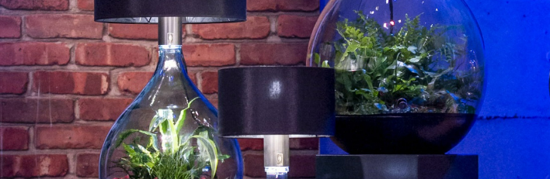

Projektreport Übersicht …………………………………………………………………. Seite 1

Projektdefinition ……………………………………………………………………………. Seite 2

Zielgruppendefinition …………………………………………………………………….. Seite 2

Unsere Personas …………………………………………………………………………….. Seite 3

Anforderungsanalyse Webseite ……………………………………………………… Seite 4

Use Case 1 & 2 ……………………………………………………………………………….. Seite 5

Use Case 3 & 4 ……………………………………………………………………………….. Seite 6

Timetable ……………………………………………………………………………………….. Seite 7

***Projektdefinition:***

*Erstellung einer Webseite für unser neues Produkt NEUTOS.*

Was ist NEUTOS?

Ihr kennt vielleicht das Problem, dass ihr in eurer Wohnung gerne Pflanzen hättet aber euch der Grüne Daumen dafür fehlt, oder auch einfach nur die Zeit sich um Diese zu kümmern.

Wir haben die Lösung dafür. NEUTOS.

Eine Symbiose aus einer dekorativen Lampe, mit einem sich selbst versorgenden Ökosystem.

Das Arrangement, aus einerseits lebenden Pflanzen und Mikroorganismen ist in einem handgefertigten Glasflacon eingebettet. Dieser Glaskörper ist hermetisch versiegelt und somit vollständig gegen jegliche Einflüsse von außen geschützt.

Dadurch braucht dieses System keinerlei weitere Pflege oder Zuwendung von außen.

***Zielgruppendefinition:***

NEUTOS ist sehr dafür geeignet, wenn Personen eine kompakte Lösung für Bepflanzung und eine Lichtquelle für kleine Räume suchen, welche einerseits wenig Zeit in Anspruch nimmt, aber auch ein Blickfang für den Raum ist.

Firmenkunden

1. Firmen, welche eine pflegeleichte & ästhetische Alternative für eine Büroraumbegrünung & Beleuchtung suchen.
2. Einrichtungsverkäufer, welche einen Eyecatcher für ihre Auslage suchen.

Privatkunden

1. Privatpersonen, welche eine kreative Gestaltungsmöglichkeit für ihr Zuhause od. Arbeitsplatz suchen.
2. Privatpersonen, welche eine kompakte Lösung für kleine Räume suchen.
3. Personen ohne grünem Daumen.

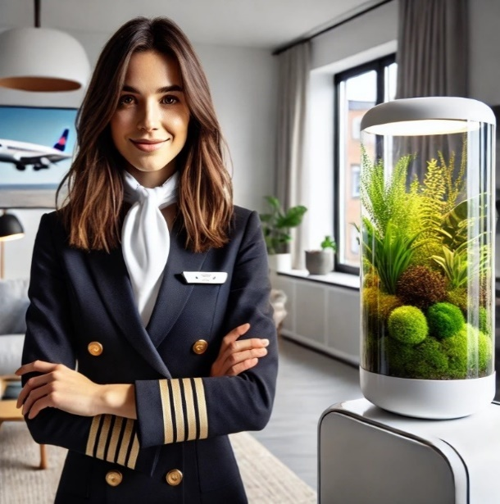***Zielgruppendefinition: Unsere Personas***

* **Persona 1: Flugbegleiterin Sarah**

Sarah ist Flugbegleiterin bei den Vienna Airlines und fliegt öfters mehrtätige Langstreckenrouten. Da sie oft unterwegs ist, übergibt sie ihrer Mutter die Wohnungsschlüssel, damit diese ihre Pflanzen versorgt, würde ihr aber lieber keine Umstände machen wollen. Mit NEUTOS ist die Pflege für Sarahs Pflanzen vollständig automatisiert, und egal zu welcher Uhrzeit sie nach Hause kommt, kann sie ihren Wunsch nach einer grünen und lebendigen Aussicht dank den Lampen genießen. Dies nimmt ihr die zudem daraus resultierende Sorge um die Bewässerung wodurch sie sich unbeschwert mehr auf ihre Arbeit konzentrieren kann und Zuhause dann statt Aufgaben, ihre Insel der Ruhe genießen kann.

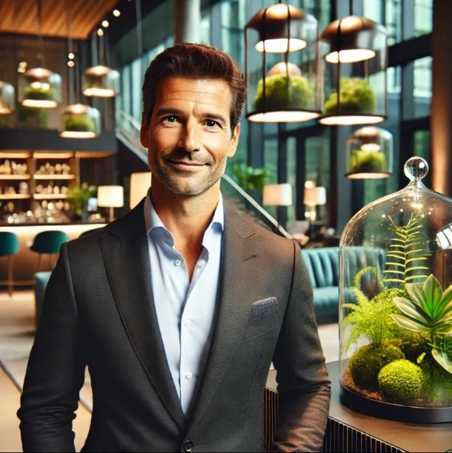

* **Persona 2: Hotelmanager Matthias**

Matthias ist ein Hotelmanager in Wien und legt großen Wert darauf, dass sich die Hotelgäste wohlfühlen und in einer angenehmen Umgebung entspannen können. Da das Hotel viele Pflanzen im Innenbereich hat, muss Matthias dafür sorgen, dass sich das Personal auch um diese regelmäßig kümmert. Mit der NEUTOS-Lampe spart er sich teils Personalressourcen und bereichert dabei auch stilvoll das Innendesign. Dadurch bleibt mehr Raum um sich auf die Gäste zu konzentrieren. Besonders praktisch ist es, dass die Pflanzen auch während der Nacht gepflegt und lebendig aussehen.

* **Persona 3: Yoga Lehrerin Nicole**

Nicole ist leidenschaftliche Yoga-Lehrerin die beschlossen hat sich selbstständig zu machen. Um ihr neues Yoga-Studio attraktiver zu machen, legt sie viel Wert auf ein modernes Design, welches aber gleichzeitig auch eine harmonische und beruhigende Atmosphäre schaffen soll. Pflanzen spielen dabei eine wichtige Rolle da sie, erstens, in einem Yoga-Studio nicht fehlen dürfen, und zweitens, das Gefühl von Ruhe und Frieden vermitteln können. Mit der NEUTOS-Innovation kann sie nicht nur die Abendkurse mit der beruhigenden Beleuchtung verschönern aber auch tagsüber, indem die Räume gleichzeitig mit Lampen und Pflanzen ergänzt werden und sich somit ästhetisch perfekt anpassen. Zudem kann das Ökosystem einen inspirierenden und symbolischen Wert haben.

***Anforderungsanalyse Produktwebseite:***

• **MUSS-Ziele:**

• Startseite/Landing Page, auf der das Produkt vorgestellt wird #

• Responsive Design

• Navbar zum Navigieren

• Styling mit CSS

• **SOLL-Ziele:**

• HTML Seite „Kontakt“ mit Google Maps Standort eingebunden

• HTML Seite „About Us“, in der Sie/Ihr Team vorgestellt werden

• **KANN-Ziele:**

• HTML Seite Bestellung

• HTML Seite Login Landing Page

• Login Seite, auf der Username und Passwort eingegeben werden können. Bei Klick auf Login-Button soll geprüft werden, ob der Username „CodersBay“ und das Passwort „cbpw123“ ist. Wenn ja -> Weiterleitung zur Startseite

• Projekt auf GitHub hochladen & im Team sharen

• **NICHT-Ziele:**

• HTML Seite Warenkorb

• HTML Seite Bezahlung

• Registrierung auf Homepage

***Use Cases:***

* **USE CASE 01:** Ich, als Flugbegleiterin, bin schon längerer Kunde bei NEUTOS und logge mich immer sofort in den Membersbereich ein, für individuelle Angebote der Firma.
* *User kommt auf die Homepage.*
* *User hat Account > Klickt auf Login > Landingpage mit „Welcome“ öffnet sich.*
* *User hat keinen Account > Bleibt auf Landingpage*

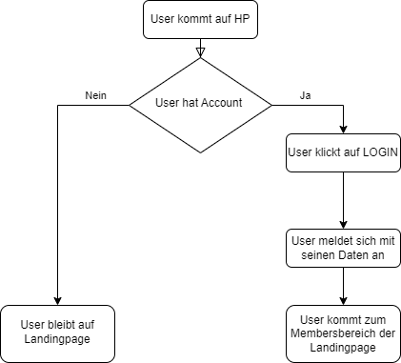

* **USE CASE 02:** Ich, als Hotelmanager, suche eine Möglichkeit, etwas Natur in unsere Zimmer zu integrieren und will mich über das innovative Produkt NEUTOS informieren.
* *User kommt auf die Homepage und will sich über das Produkt informieren.*
* *User klickt auf Produkt > Bekommt Informationsseite über das Produkt angezeigt.*

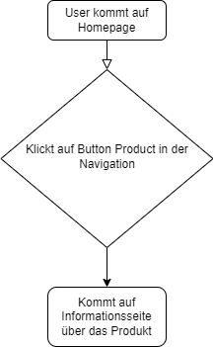

* **USE CASE 03:** Ich, als Yogalehrerin, habe mich dazu entschieden, mein Studio mit dem innovativen Produkt NEUTOS aufzuwerten und will mir diese Lampe bestellen.
* *User kommt auf die Homepage und will das Produkt bestellen.*
* *User klickt auf „Produktpage“ > User klickt auf „Jetzt Bestellen“*
* *User kommt auf Bestellseite > Wählt Menge & klickt auf „kostenpflichtig Bestellen“*

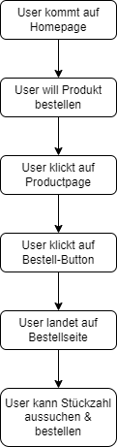

* **USE CASE 04:***Use Case zum selbst ausprobieren > Scannt den QR-Code ☺*



***Timetable:***

|  |
| --- |
| MONTAG | 21.10.2024 |
| * *Teameinteilung* * *Brainstorming* |
| DIENSTAG | 22.10.2024 |
| Homepage:   * *HTML Struktur* * *Navigation* |
| Projektreport:   * *Projektdefinition* * *Projektanalyse* * *Personas* |
| MITTWOCH | 23.10.2024 |
| Homepage:   * *Inhalt Kontakt* * *Inhalt Produkt* * *Inhalt Login* * *Github Projekt > Zusammenfügung + Webseite Upload* |
| Projektreport:   * *Use Cases* * *Personas* |
| DONNERSTAG | 24.10.2024 |
| Homepage:   * *Inhalt About us* * *Inhalt Lander* * *Pages Zusammenfügen & vereinheitlichen* * *QR-Code* |
| Projektreport:   * *Use Cases* * *Diagramme* |
| * *Präsentation Vorbereitung* |
| FREITAG | 25.10.2024 |
| * *Präsentation* |